Согласно мистическим воззрениям, космические тела Солнце, Земля, центр Галактики расположены так, что "открывается линия связи между сердцем нашей планеты и центром Галактики". Действует особого рода энергетический канал, который определенным образом структурирует все, что в него попадает. Этой структуризации подвергается вода на Земле и все, что сделано из нее.

Явлению этому многие миллионы или миллиарды лет (христианству – 2000 лет), Оно появилось, когда Земля стабилизировалась на нынешней орбите. Проще говоря, Земля, проходя по своей орбите, пересекает энергетическую «ось» (поток), который идет из галактики. Предки наши знали об этом явлении и использовали его для своей пользы. Отсюда выражение, «надеяться на авось» (когда ось входит в ось). В этот момент происходят разные «чудеса». Кто-то выздоравливает, кто-то приобретает слух или зрение.

Этот кратковременный энергетический поток снимает негативные программы, которые человек «навешал» на себя своей неправедной жизнью или кто-то ему помог в этом. Так как астрономический год (время вращения Земли по своей орбите вокруг Солнца), не совпадает с нашим календарным годом, (265 дней), разница между ними составляет около 5часов 50 минут. Отсюда и набегает високосный год. Следовательно, и совпадение земной оси с этим энергетическим потоком также по нашим календарям должно быть разное. Используя астрономические таблицы, можно рассчитать время совпадения «оси» земной с энергетическим потоком, идущим из галактики по годам.

Вычисляемый момент совпадения «оси» земной с «осью» галактической по годам:

2003 – 18 января в 15-43
2004 – 18 января в 21-35
2005 – 18 января в 03-18
2006 – 18 января в 09-05
2007 – 18 января в 14-55
2008 – 18 января в 20-35
2009 – 18 января в 02-31
2010 – 18 января в 08-20
2011 – 18 января в 14-08
2012 – 18 января в 21-01 (c учетом перевода стрелок назад)
2013 – 18 января в 02-12
2014 – 18 января в 08- 41 мск
2015 -18 января в 13-45 мск
2016- 18 января в 19-20 мск

Я решил проверить, так ли это. Несколько лет, начиная с 17 января по 20 января, исследую момент, когда вода приобретает «максимум» энергии (становится более структурированной). По идее максимум энергетической активности должен быть в расчетное время совпадения осей «ось в ось!» Согласно рассчитанному времени для 2007 года в 14-55 я набрал воду из крана и из Храма. Затем повторил отбор через 3 часа. У меня получилось падение энергетики воды, отображенное на рисунке 1.

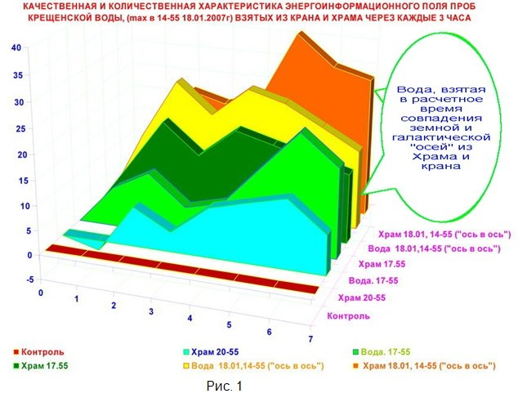

Это меня вдохновило, и 2008 году я отбирал пробы с 16.01 по 20.01.2008 года через каждые 3 часа. Результаты исследований отображены на рисунке 2

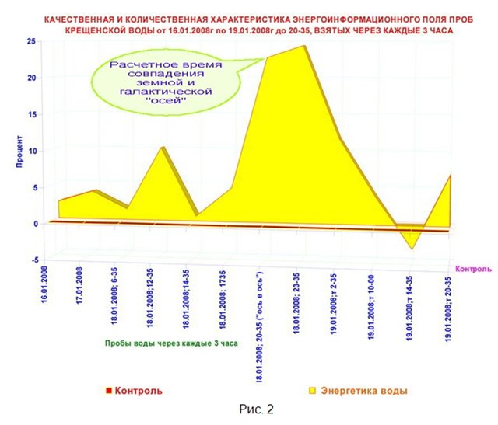

И снова удача. Максимум энергетической активности воды соответствует рассчитанному времени совпадения оси Земли с энергетическим потоком из галактики. Что интересно, вода, отобранная из Храма в 18.01.2008г в 15-00 и вода, отобранная из Храма 19.01.2008г в 16 часов, оказалась аномальной (отрицательной). См. рис 3

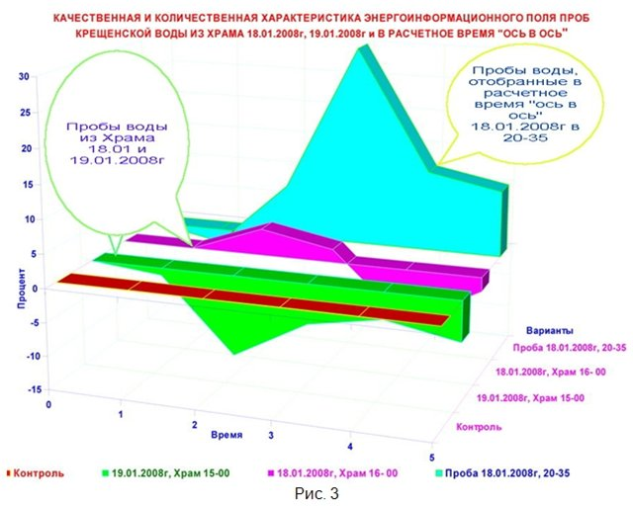

Как видно из графика на рис. 2, проба воды от 18.01 отобранная в 14-35 была на самом минимальном энергетическом уровне, а проба воды от 19.01.2008г отобранная в 14-35 оказалась аномальной (отрицательной). Это согласуется с полученными данными, описанными в СМИ и Интернете. Так в статье Экипаж МКС изучит феномен крещенской воды / Православие.Ru говорится «Российские ученые намерены подготовить эксперимент по измерению свойств крещенской воды на борту Международной космической станции, сообщил сотрудник Института медико-биологических проблем РАН, доктор технических наук Владимир ЦЕТЛИН. "Проводя исследования питьевой воды космонавтов, я случайно обнаружил аномальное изменение электрохимических свойств воды накануне Крещения", - заявил в интервью газете "Московский комсомолец" В.Цетлин, занимающийся исследованием влияния внешних воздействий на воду, которую пьют космонавты. По его словам, исследования, проведенные современными учеными, подтверждают, что в ночь на 19 января вода действительно обретает необычные свойства. Для иллюстрации своих слов ученый рассказал, что обычно в 10:00 и в 18:00 вода имеет максимальную способность к проводимости, то есть ее молекулы особенно активны, а с четырех часов ночи она как бы "успокаивается". "Один из замеров выпал как раз накануне Крещения, - рассказывает В.Цетлин. - Я был поражен, когда обнаружил, что молекулы 18 января вечером успокоились намного раньше обычного. Вода снизила свою проводимость до минимума аж с 18:00. И стояла в таком состоянии до полуночи". Таким образом, он зафиксировал на Крещение "факт нарушения суточного хода проводимости воды", передает ИНТЕРФАКС».
Теперь этот любопытный факт, как ожидается, будет изучен участниками международной космической экспедиции».

Михаил КАЛЮЖНЫЙ в публикации Газета «Жизнь»: Раскрыта тайна крещенской воды пишет. «Однако уже в конце прошлой зимы некоторые священники стали замечать, что освящённая 19 января 2008 года Богоявленская вода неожиданно потеряла свои благодатные свойства. Со своими сомнениями один из них обратился в проблемную лабораторию Федерального научного клинико-экспериментального центра Росздрава к доктору биологических наук Станиславу Зенину и его сотрудникам, которые уже до этого занимались изучением свойств святой воды, с просьбой объяснить эту тайну. Проведённые сравнительные исследования образцов Богоявленской воды 2008 года с аналогичными пробами более ранних лет показали, что она разительно отличается от них, поясняет доктор Станислав Зенин. - И по свойствам больше похожа на обычную, взятую из водопровода... Тот факт, что крещенская вода так стремительно утратила свои свойства, священнослужители посчитали плохим знамением. Такой результат озадачил всех и даже породил тревожные ожидания, которые сбылись в полной мере - 2008 год принёс России много бед - события в Южной Осетии, финансовый кризис».

Рассчитанное время совпадения земной «оси» с энергетическим потоком из галактики в 2009 году приходилось на 18 января в 2 часа ночи 31 минута. Соответственно, отбор проб осуществлялся с 17.01.2009 г в 14-31 по 19.01.2009г до 14-31. Как видно из рисунка 4, максимум энергетической активности крещенской воды пришелся на конец суток 17января и начало суток 18 января, подтверждая расчетное время совпадения «осей». Дальнейшее исследование отобранных проб крещенской воды мало отличались от среднегодовых.

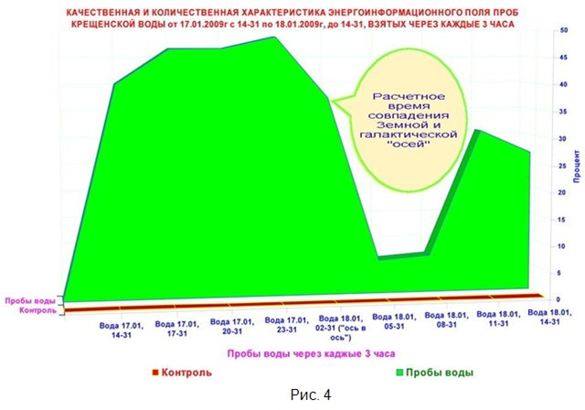

Почему же максимум энергетической активности крещенской воды пришелся не на 02-31, а на 23 часа 31 минута? Установлено, что положение солнца по отношению к земле и суточные колебания правой и левой энергии биосферы земли сильно влияют на конечное распределение энергетического потока. Академиком В.А. Некрасовым открыты суточные и годовые колебания левой и правой энергии поле форм, а мной доказано экспериментально. Так начиная с 18-00, идет нарастание правой энергии поле форм. Максимум ее проходится на 24 часа. В дальнейшем идет спад до 06-00. Вот почему у человека, который лег спать, например, в 21-00, каждый час до 24 часов ему «засчитывается» за два. Если человек ложится в 3 часа ночи и спит 14 часов, полноценного восстановления у него не будет. С 6 часов утра до 12 часов дня идет нарастание левой энергии поле форм. Максимум ее в 12 часов дня, и спад до 18 часов вечера. Влияние суточных колебаний левой и правой энергии поле форм мы изучаем на высших растениях. Вот почему наблюдается такая картинка на рисунке 4. Рассчитанное время совпадения земной «оси» с энергетическим потоком из галактики в 2010 году приходилось на 18 января в 08 часов 20 минут. Соответственно, отбор проб осуществлялся с16.01.2010 г в 14-20 по 19.01.2009г до 14-20. Как видно из рисунка 5

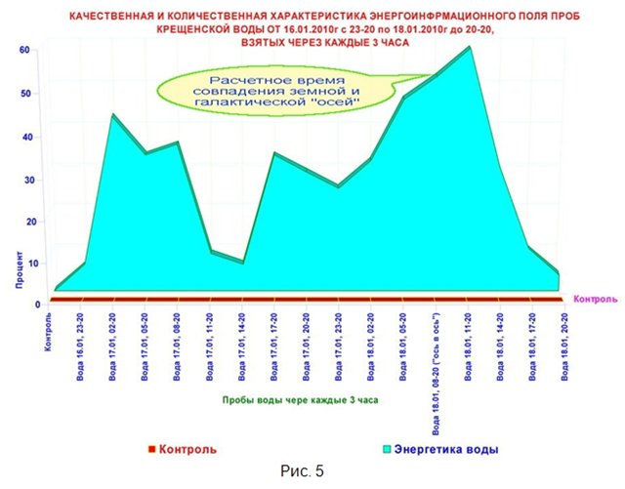
Максимум энергетической активности крещенской воды приходится на 11 часов 20 минут, а не расчетное время. Это может быть связано с ростом левой энергии поле форм, максимум которой приходится на 12 часов дня. Исходя из графика, окунаться в проруби, принимать душ набирать крещенскую воду в 2010 году следовало с 5 часов утра до 14 часов дня.

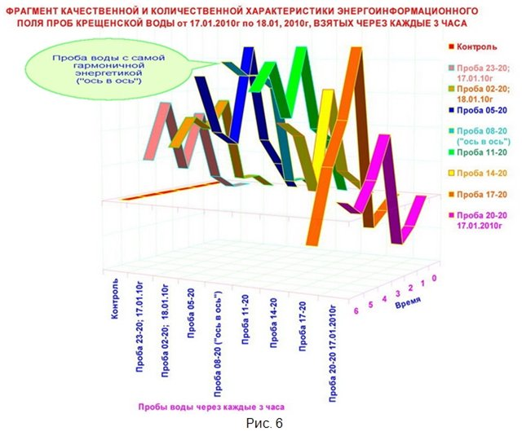

На рисунке 6 представлены пробы воды с нарастающей активностью энергетики с 23 часов 20 минут 17.01.2010г до расчетного времени «ось в ось» 18.01.2010г 08-20. И падения ее в 20 часов 20 минут 18.01.2010г. Как видно из рисунка самой гармоничной энергетикой выделяется проба, отобранная в расчетное время «ось в ось». Тот же эффект просматривается и в предыдущих годах.

В литературных источниках и Интернете, утверждается, что крещенская вода может храниться целый год. Я набрал 200л крещенской воды, в момент, когда она была самой максимальной по энергетике, решив, что сделал запас целебной водой на весь год. Но когда я стал исследовать энергетику воды, то оказалось, через сутки энергетика снизилась, не теряя свою животворящую силу, рисунок 7.

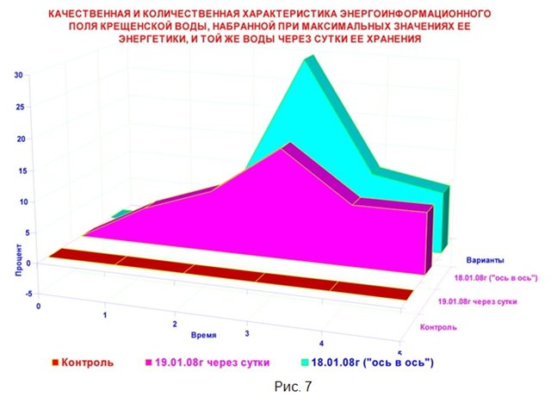
через неделю она потеряла высокочастотную составляющую. Рисунок 8

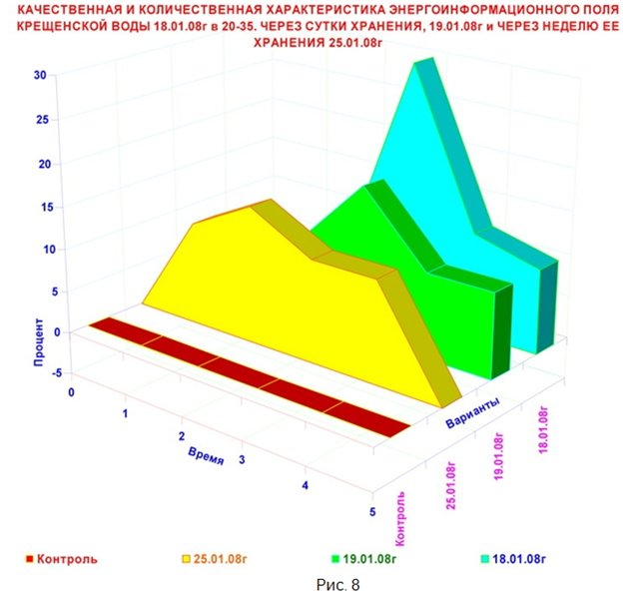
Через месяц Крещенская вода еще имела положительный потенциал. Рисунок 9

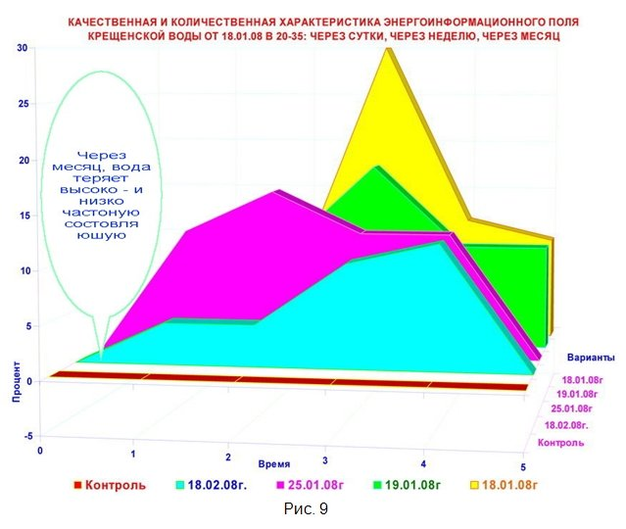
А через 2 месяца стала аномальной (отрицательной по энергетике), рисунок 10.

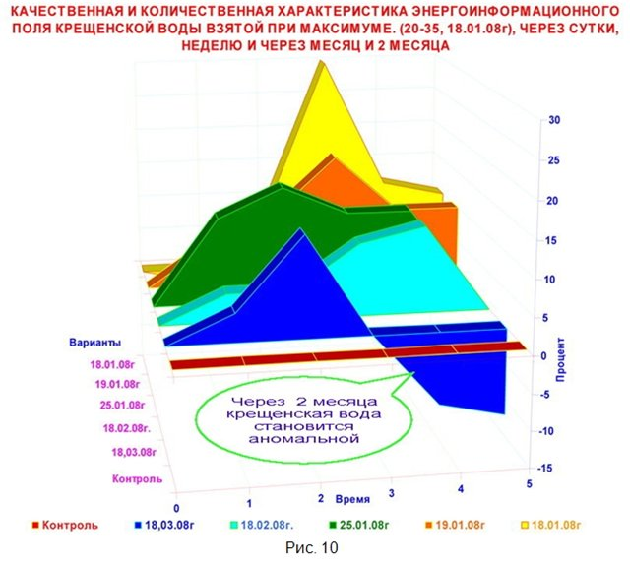
Земля, проходя по своей орбите вокруг солнца «натыкается» на несколько таких более слабых энергетических лучей. Церковь связывают их с религиозными праздниками Их около 180 в году. В такие дни надо быть осторожным. Не перенапрягаться. Не всем эти энергетические потоки могут быть благоприятны. Так если во время церковного праздника Пасхи, посмотреть на солнце через закопченное стекло, оно будет играть всеми цветами радуги. Почему же тогда крещенская вода может храниться целый год и не портиться. Ответ простой. Во время «крещения» идут не только гармоничные потоки (преимущественно они идут в момент «ось в ось), а и негармоничные (не совсем благоприятные для человека и животных, бактерий, грибов…). Вот почему во время крещения очищаются водоемы и вода в набранной емкости «стерилизуется». При хранении преимущественно уходит высокочастотная составляющая энергии. Низкочастотная составляющая покидает воду медленнее. Но низкочастотная, тоже не «по вкусу» бактериям, грибам и водорослям в крещенской воде. Поэтому она стоит и не «протухает». Чтобы дольше сохранялась крещенская вода, храните ее рядом с иконой или другим генератором гармоничной энергии Воду модно зарядить молитвой Рисунок 11.

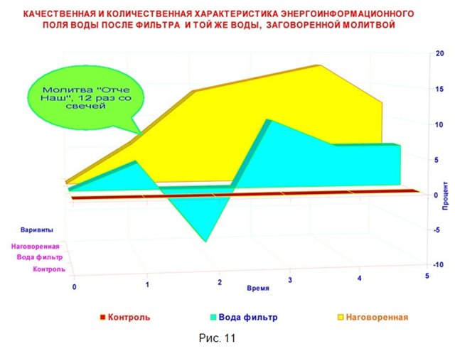
Если поставить зажженную свечу и 12 раз прочитать молитву «Отче наш», вода приобретет другие свойства. В крещенской воде, обладающей энергетическим потенциалом, меняется окислительно-восстановительный потенциал, рН воды, проводимость, температура замерзания, плотность, текучесть, поверхностная активность и другие параметры.

Молитва перед стаканом воды
Есть мнение, что если ласково и страстно произнести над сосудом с водой добрые слова, структурная решетка последней принимает идеальную форму. Желательно содержимое взять из чистого родника или пропустить через надежный фильтр.Поэтому утром, прежде чем выпить стакан воды нужно прочитать над ним:

Молю на рассвете грядущего дня:
cделай здоровой водичка меня!
Камни годами скопились не впрок,
ты обрати их в мелкий песок.
Желчный пузырь и пузырь мочевой
чтобы очищены были тобой.
Железы, легкие, печень желудок,
очисти протоки,поры, сосуды.
Кислородом снабжался чтоб мозг головной
все капилляры водичка промой!
Сделай здоровой жизнь мою
целебную утром водичку молю.

